con particolare riguardo a
GENOVA E LIGURIA
uscita gennaio 2025

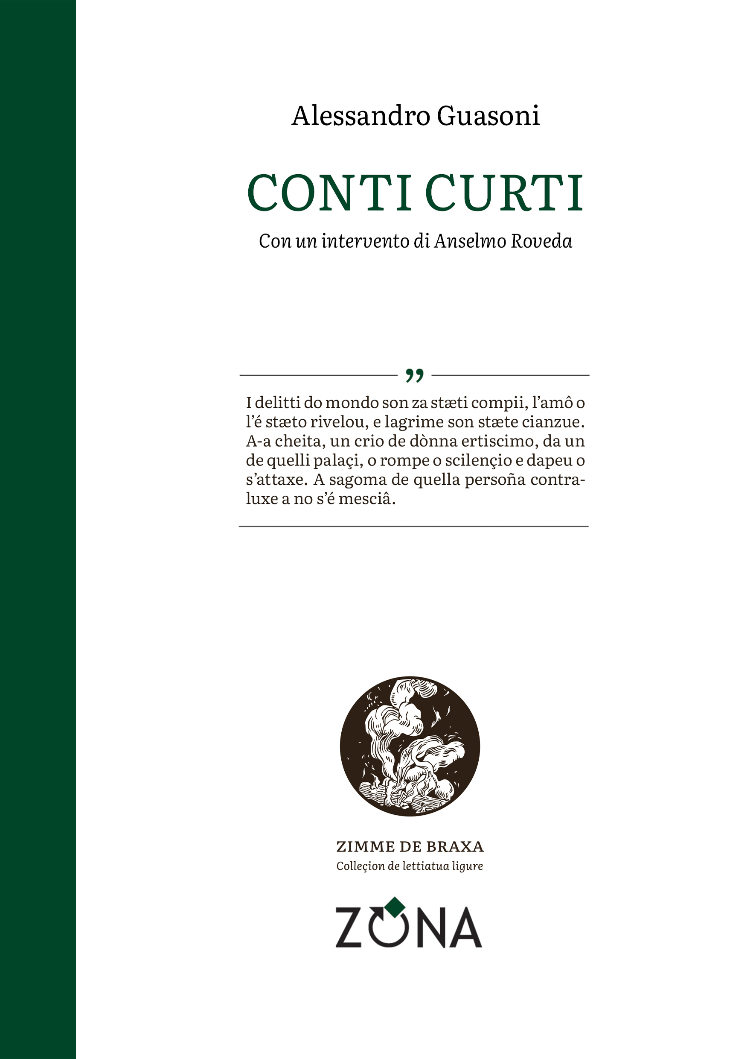
Alessandro Guasoni
Conti Curti
con un intervento di Anselmo Roveda
Editrice ZONA, 2025
libro pp. 118 ‒ 15 euro ‒ ISBN 9788864387284

Questi settantaquattro racconti brevi di Alessandro Guasoni catturano sensazioni, momenti e riflessioni, trasponendoli in acquerelli spesso onirici e suggestivi. La prosa dell’autore – come già sa chi ha imparato a conoscerlo nei suoi cinquant’anni di attività letteraria in genovese – si caratterizza per la particolare ricerca formale, con il frequente ricorso a termini o a costruzioni sintattiche che intendono sottolineare la diversità tipologica fra genovese e italiano. Anche per questo motivo, i testi di Guasoni rappresentano un’eccellente risorsa per quanti vogliano migliorare le proprie conoscenze del genovese, e si propongono come possibile «modello» per quanto riguarda la moderna prosa letteraria in genovese.

Alessandro Guasoni, nato a Genova-Voltri nel 1958, dal 1973 scrive e pubblica in genovese poesie, racconti, teatro e saggi. Ha collaborato a diverse riviste, con poesie e saggi sulla letteratura dialettale italiana. Tra il 1995 e il 1998 ha recensito la stagione teatrale in genovese su «Liguria» dell’editore Sabatelli. Nel 2010, in collaborazione con Fiorenzo Toso, ha pubblicato la grammatica Il genovese in tasca (Assimil, Chivasso); dal 2015 al 2020 per «Il Secolo XIX» ha curato la rubrica di critica letteraria in genovese «Voxe de Liguria». Collaboratore a contratto con l’università di Innsbruck per il vocabolario fraseologico genovese GEPHRAS, per conto del Conseggio pe-o patrimònio linguistico ligure sta pubblicando sul web una antologia della letteratura ligure dalle origini a oggi. Per questa collana ha già pubblicato il volume di teatro Giacomiña / Nuvie reusa a-o tramonto.

Colleçion de lettiatua ligure (Collana di letteratura ligure)
Zimme de braxa (Scintille di brace)

Zimme de braxa (Scintille di brace) è una nuova collana di letteratura d’espressione ligure che ZONA propone nell'ambito di un più ampio progetto di rilancio della lingua ligure. Si declina in tre macrosezioni: "Poesie e rime", "Narrativa e prose", "Teatro e drammaturgie". Diretta da Anselmo Roveda ‒ scrittore e studioso di letteratura, docente all’ISIA Urbino ‒ è pubblicata sotto gli auspici del Consiglio per il Patrimonio Linguistico Ligure (Conseggio pe-o Patrimònio Linguistico Ligure) e si avvale della collaborazione dei linguisti Stefano Lusito e Jean Maillard e di altri specialisti. Logo e grafica sono dell'illustratrice e graphic designer Elettra Deganello. La collana utilizza la grafia genovese: il carattere di stampa è il "Conseggio", un font studiato e adattato appositamente per questo progetto partendo da altri caratteri open source.

Editrice ZONA - Genova
338.7676020 – info@editricezona.it – editricezona.it

